Oviraptor

Oviraptor est un dinosaure à l'allure légère et élégante qui avait un aspect étrange.

Il possédait une crête sur la tête importante au-dessus du crâne. Celle-ci remontait en hauteur et était triangulaire.

Il avait une bouche en forme de bec capable de déchiqueter la viande.
On pense qu'il était carnivore et aimait manger les oeufs qu'il pouvait casser grâce à son bec ressemblant à celui d'un perroquet.
On retrouva d'ailleurs un squelette d'Oviraptor dans le nid d'un Protocératops, fossilisé alors qu'il mangeait des oeufs de Protocératops. On appela cette espèce Oviraptor qui signifie "voleur d'oeufs".
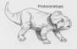
Il pouvait mesurer 1 mètre et 80 cm de haut (comme un homme) et peser seulement 35 kilogramme.
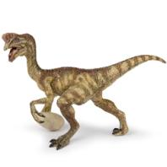
Il vivait il y a 80 millions d’années.
Il était sans doute omnivore.
On a retrouvé des fossiles d’Oviraptor en Chine en 1920 dans le désert de Gobie.
